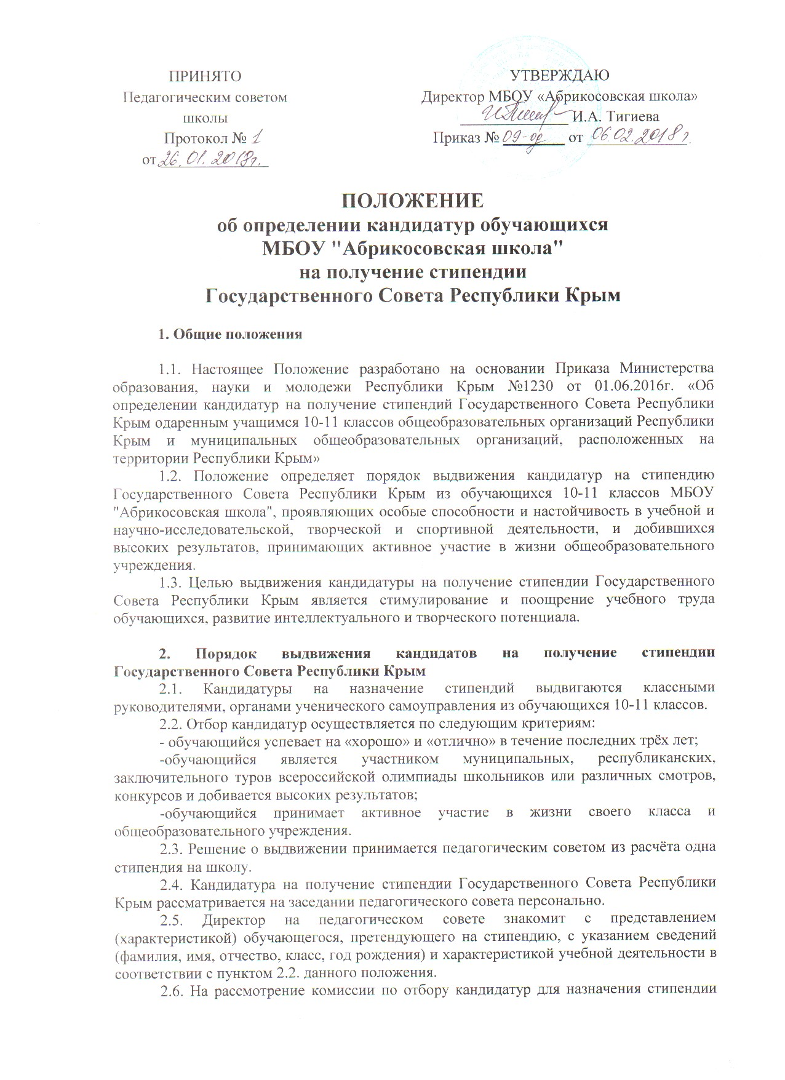
ПОЛОЖЕНИЕ
об определении кандидатур обучающихся МБОУ "Абрикосовская школа"
на получение стипендии Государственного Совета Республики Крым

1. Общие положения

1.1. Настоящее Положение разработано на основании Приказа Министерства образования, науки и молодежи Республики Крым №1230 от 01.06.2016г. «Об определении кандидатур на получение стипендий Государственного Совета Республики Крым одаренным учащимся 10-11 классов общеобразовательных организаций Республики Крым и муниципальных общеобразовательных организаций, расположенных на территории Республики Крым»
1.2. Положение определяет порядок выдвижения кандидатур на стипендию Государственного Совета Республики Крым из обучающихся 10-11 классов МБОУ "Абрикосовская школа", проявляющих особые способности и настойчивость в учебной и научно-исследовательской, творческой и спортивной деятельности, и добившихся высоких результатов, принимающих активное участие в жизни общеобразовательного учреждения.
1.3. Целью выдвижения кандидатуры на получение стипендии Государственного Совета Республики Крым является стимулирование и поощрение учебного труда обучающихся, развитие интеллектуального и творческого потенциала.

2. Порядок выдвижения кандидатов на получение стипендии Государственного Совета Республики Крым
2.1. Кандидатуры на назначение стипендий выдвигаются классными руководителями, органами ученического самоуправления из обучающихся 10-11 классов.
2.2. Отбор кандидатур осуществляется по следующим критериям:
- обучающийся успевает на «хорошо» и «отлично» в течение последних трёх лет;
-обучающийся является участником муниципальных, республиканских, заключительного туров всероссийской олимпиады школьников или различных смотров, конкурсов и добивается высоких результатов;
-обучающийся принимает активное участие в жизни своего класса и общеобразовательного учреждения.
2.3. Решение о выдвижении принимается педагогическим советом из расчёта одна стипендия на школу.
2.4. Кандидатура на получение стипендии Государственного Совета Республики Крым рассматривается на заседании педагогического совета персонально.
2.5. Директор на педагогическом совете знакомит с представлением (характеристикой) обучающегося, претендующего на стипендию, с указанием сведений (фамилия, имя, отчество, класс, год рождения) и характеристикой учебной деятельности в соответствии с пунктом 2.2. данного положения.
2.6. На рассмотрение комиссии по отбору кандидатур для назначения стипендии
Государственного Совета Республики Крым администрация МБОУ "Абрикосовская школа" после решения педагогического совета представляет в управление образования следующие материалы:
- ходатайство о назначении стипендии
- выписка из решения педагогического совета МБОУ "Абрикосовская школа";
- табель успеваемости;
-копии дипломов (других документов) победителя муниципальных, республиканских, всероссийских олимпиад, конкурсов, фестивалей, соревнований и т.д., публикации в научных изданиях, средствах массовой информации;
- характеристику на кандидата;
2.7. Указанные документы должны быть заверены директором ОУ.

3. Сроки рассмотрения и предоставления материалов.

3.1. Материалы кандидатов на получение стипендии Государственного Совета Республики Крым предоставляются в управление образования ежегодно.

